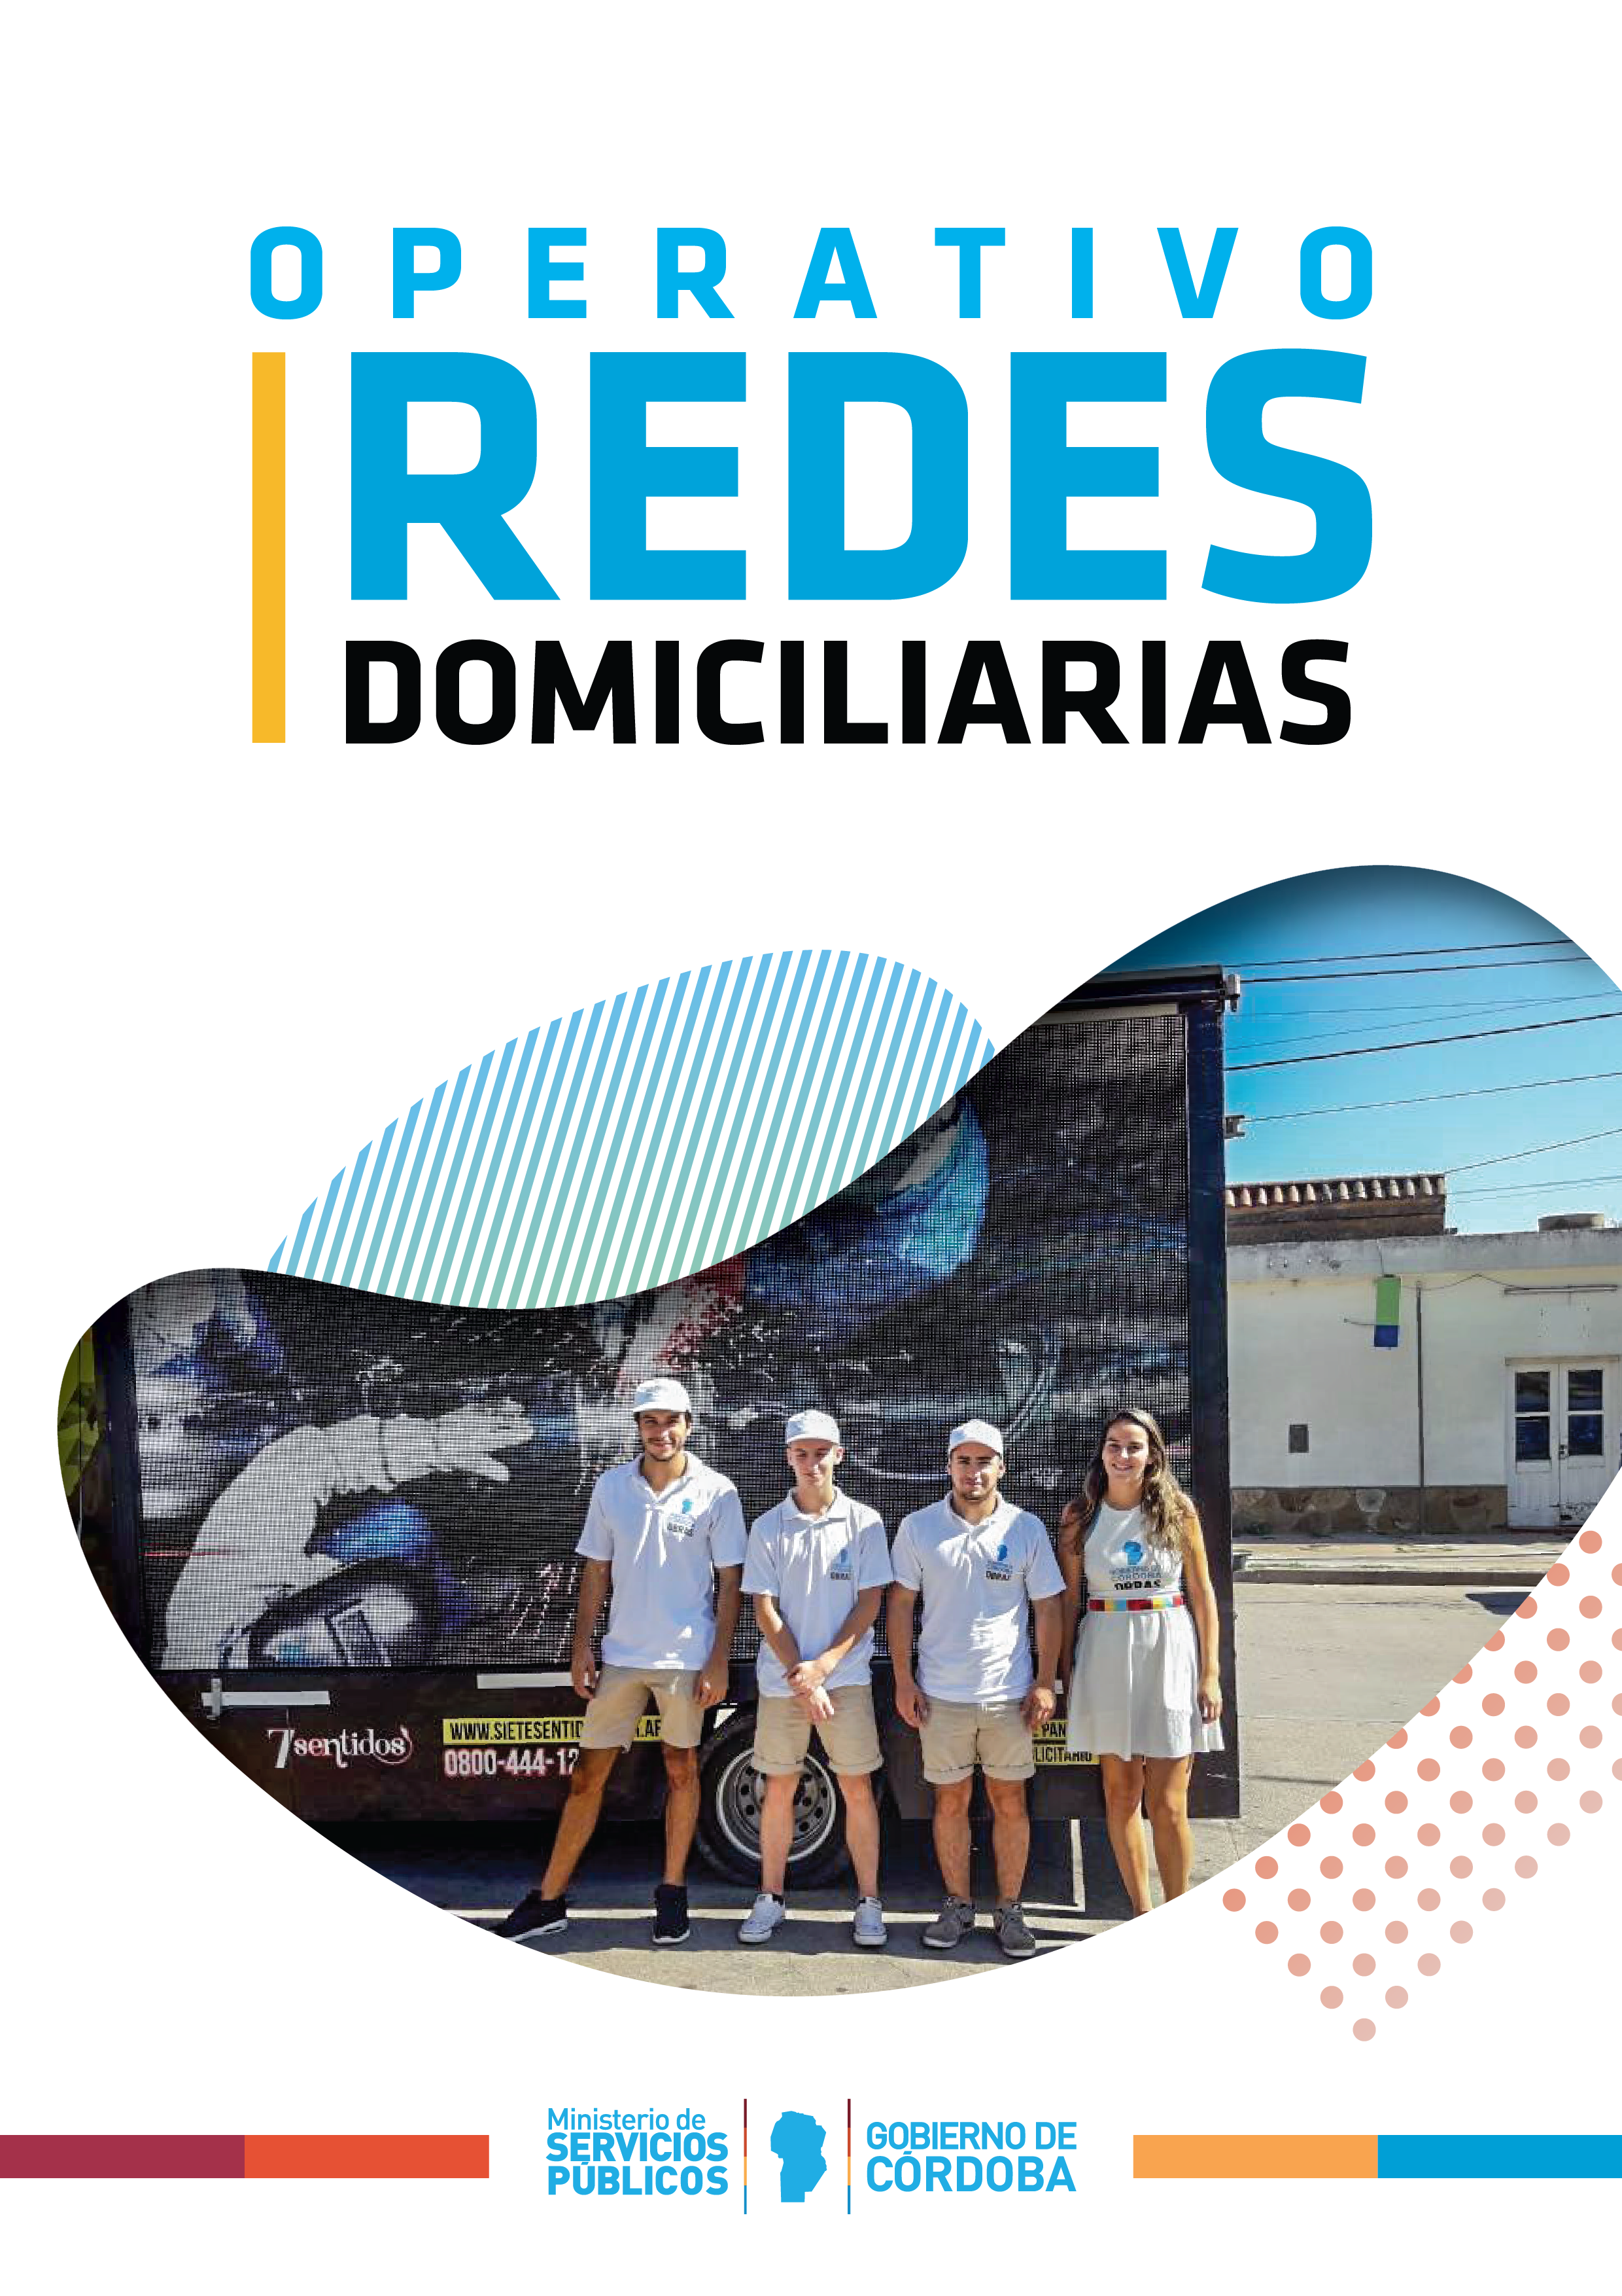

Con la finalización de la obra de GASODUCTOS TRONCALES por parte del Gobierno de la Provincia de Córdoba y el inicio de la primera etapa de la Red Domiciliaria de Gas en cada población beneficiada, el Ministerio de Servicios Públicos realizó una acción de comunicación integral, con un fuerte alcance provincial. La misma tuvo por objeto desarrollar y explicar a los vecinos, comerciantes e industriales los pasos para acceder al servicio del GAS NATURAL y los beneficios que otorga la provincia para la realización de la obra pertinente. Y así lograr una mayor adhesión de los cordobeses a este recurso tan necesario.

Para llevar a cabo la estrategia de difusión, se hizo un estudio de opinión pública en cuatro localidades beneficiadas por la obra de Gas (Río Ceballos, Noetinger, Canals y Estación General Paz). Las conclusiones mostraron que las personas relevadas conocían sobre la obra de GASODUCTOS TRONCALES, pero no estaban al tanto en cuanto a las facilidades que aporta el Gobierno de la Provincia para las conexiones domiciliarias.

Además, del relevamiento se desprende que faltaba información con respecto a los créditos DALE GAS de Bancor y marcaron un notable pesimismo de los habitantes sobre la posibilidad, en un futuro próximo, de contar con el servicio por la situación socio económica del país. Sosteniendo en muchos casos, que el gas envasado es más barato que el Gas Natural; dato erróneo según costos suministrados por técnicos de la Provincia y Ecogas.

**DATOS IMPORTANTES DEL ESTUDIO:**

* Un **71,8%** de la población de Río Ceballos ve poco probable o nada probable tener GAS NATURAL en los próximos 12 meses.
* Sólo el **21,9%** de la población de Canals conoce o escuchó hablar de los créditos DALE GAS de Bancor.
* Un **53,4 %** de la población de Noetinger desconoce que el Gobierno de la Provincia otorga subsidios a las personas que están por debajo del índice de pobreza o indigencia.
* Un **42,5%** de la población de Canals considera que el gas envasado es más barato que el Gas Natural.
* Un **67,1%** de la población de Estación General Paz considera que no es un buen momento del país para realiza la conexión de GAS.

Como conclusión, gracias a estas cifras, se elaboró un plan de difusión para la Provincia, con una identidad propia, enfocando la estrategia en un ícono gráfico que permitiera ser identificado con facilidad y utilizando diferentes instrumentos de comunicación para llegar a la totalidad de la población alcanzada y lograr la meta final: la conexión de los hogares al servicio de Gas Natural. A partir de estos objetivos centrales se desarrollaron las diversas plataformas para llevar a cabo la acción.

Como ocurre en cada organismo de la función pública, la comunicación debió ser inclusiva en parámetros generacionales y socioeconómicos, por lo que la estrategia se elaboró de una manera completa para alcanzar cada sector.

**PLAN DE ACCION**

Atentos a la necesidad de realizar un plan de comunicación que abarcara todos los segmentos de la sociedad y llegara a todos los rincones de la provincia, en un periodo de 3 meses se visitaron las primeras poblaciones beneficiadas por la obra, donde se llevaron a cabo diferentes acciones.

* Visita a 58 localidades alcanzadas por la primera etapa de redes domiciliarias
* Carpa informativa en la plaza principal de cada localidad con un representante del Ministerio que expuso los detalles de la obra y los beneficios que otorga la Provincia para la misma; personal de Ecogas que detalló los pasos para la conexión del servicio y un referente de Bancor que explicó los requerimientos para acceder al crédito “DALE GAS”.
* Folletos informativos “REDES DE GAS”
* Promotores visitaron cada domicilio de la primera etapa de redes e informaron la presencia de una carpa informativa en la plaza principal.
* Reunión informativa en establecimientos educativos y de salud de cada población.
* Reunión explicativa con empresarios e industriales de cada localidad.
* Preparación intensiva al personal de cada municipio.

**SOPORTES DE COMUNICACIÓN**

El proyecto tomó criterios e instrumentos de comunicación tradicional, como ser una simple distribución de folletos con información sensible, como así también la utilización de canales digitales para difundir las tareas que se llevaron a cabo. El uso de estos soportes de difusión, viene a cumplir el objetivo de llegar a todos los vecinos: ya sea en su hogar, notebook o dispositivo telefónico.

* Spots televisivos y radiales
* Piezas de diseño para redes sociales
* Videos explicativos
* Folletos
* Soporte de información en *website*
* Gacetillas y *newslettesr*.

Además, estos elementos de divulgación, contaron con el respaldo de una línea telefónica gratuita, cuyos responsables se encontraban preparados y en contacto directo con especialistas en el tema.

**ALCANCE Y RESULTADOS OBTENIDOS**

Con el plan de difusión implementado, se logró cumplir e incluso superar las metas pautadas inicialmente. Se visitaron la totalidad de las poblaciones afectadas en tiempo y forma, asesorando a cada vecino que no contaba con este recurso energético y dejando sentadas las bases para continuar con la tarea una vez iniciada las obras de redes de gas en las demás ciudades.

* Cincuenta y ocho (58) localidades visitadas (corresponden a la primera etapa de redes domiciliarias de Gas)
* Setenta y cinco (75) capacitaciones a vecinos, comerciantes, empresarios e instaladores de gas.
* Ciento cincuenta mil (150.000) folletos entregados.
* Seiscientas cincuenta (650) industrias relevadas.
* Seiscientas cuarenta y cuatro mil (644.000) personas alcanzadas en redes sociales.
* Treinta y dos mil (32.000) nuevos hogares se conectaron al servicio de Gas Natural.
* Diecisiete industrias ya se sumaron a la red y comenzaron a producir logrando reducir sus costos.

La conexión de cada vecino a la red de Gas Natural culminará el objetivo principal de la mayor obra pública encarada por el Gobierno de la Provincia de Córdoba: mejorar la calidad de vida de los cordobeses.

**CARPA**



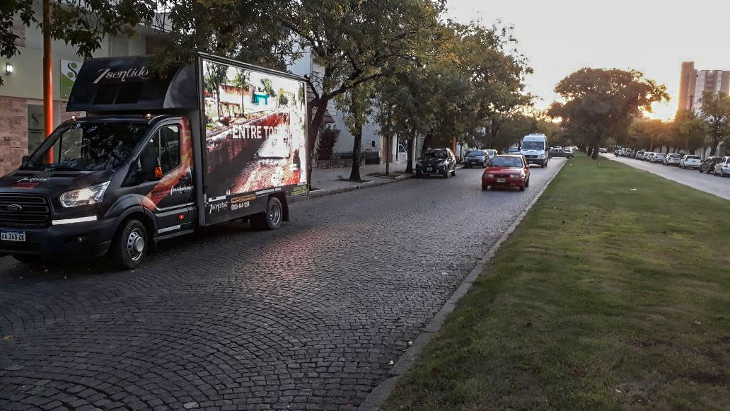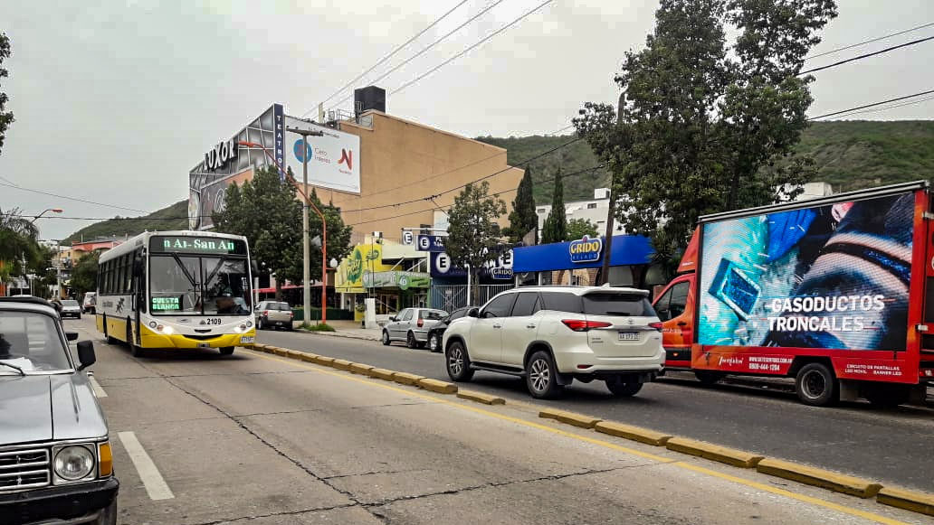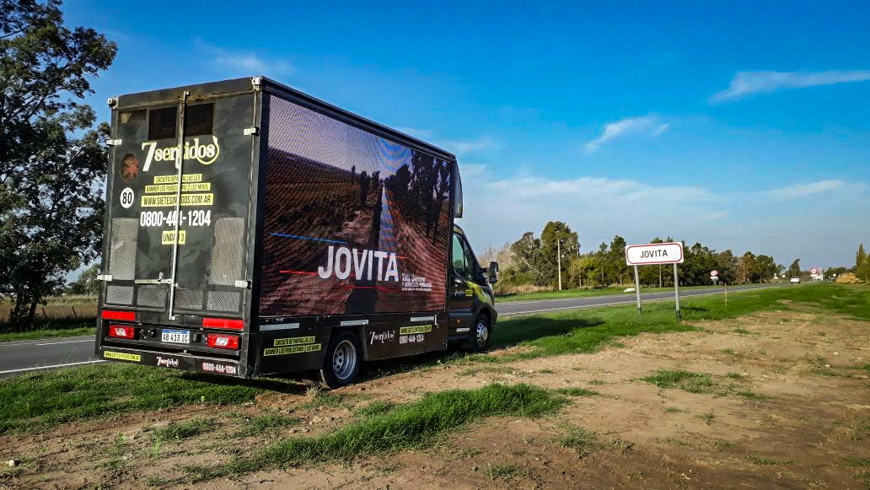

**PANTALLA MÓVIL**

**PROMOTORES**

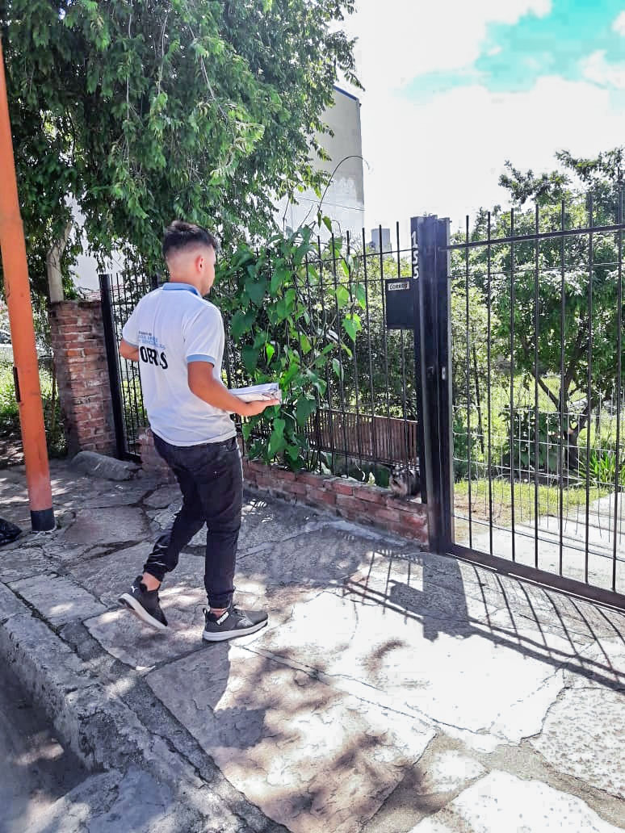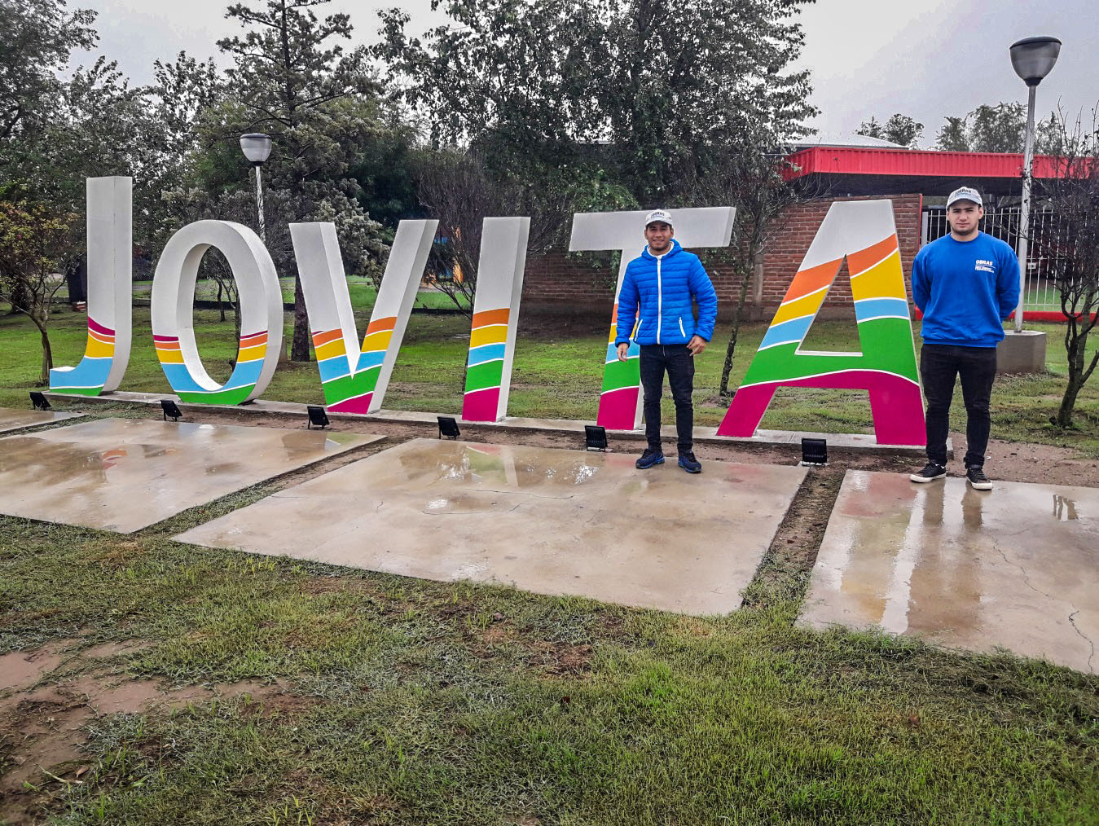

**TRÍPTICO**

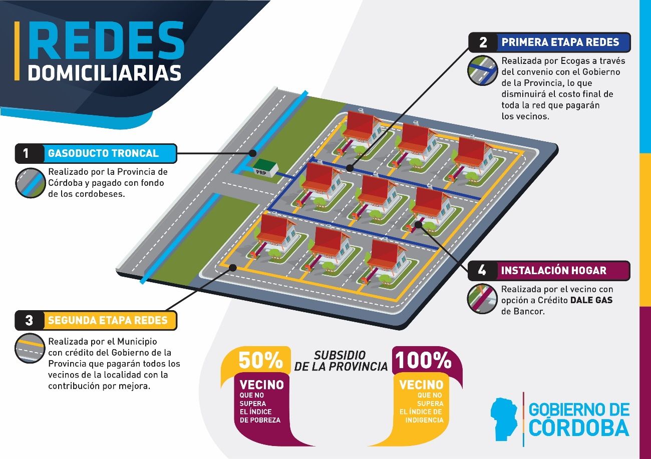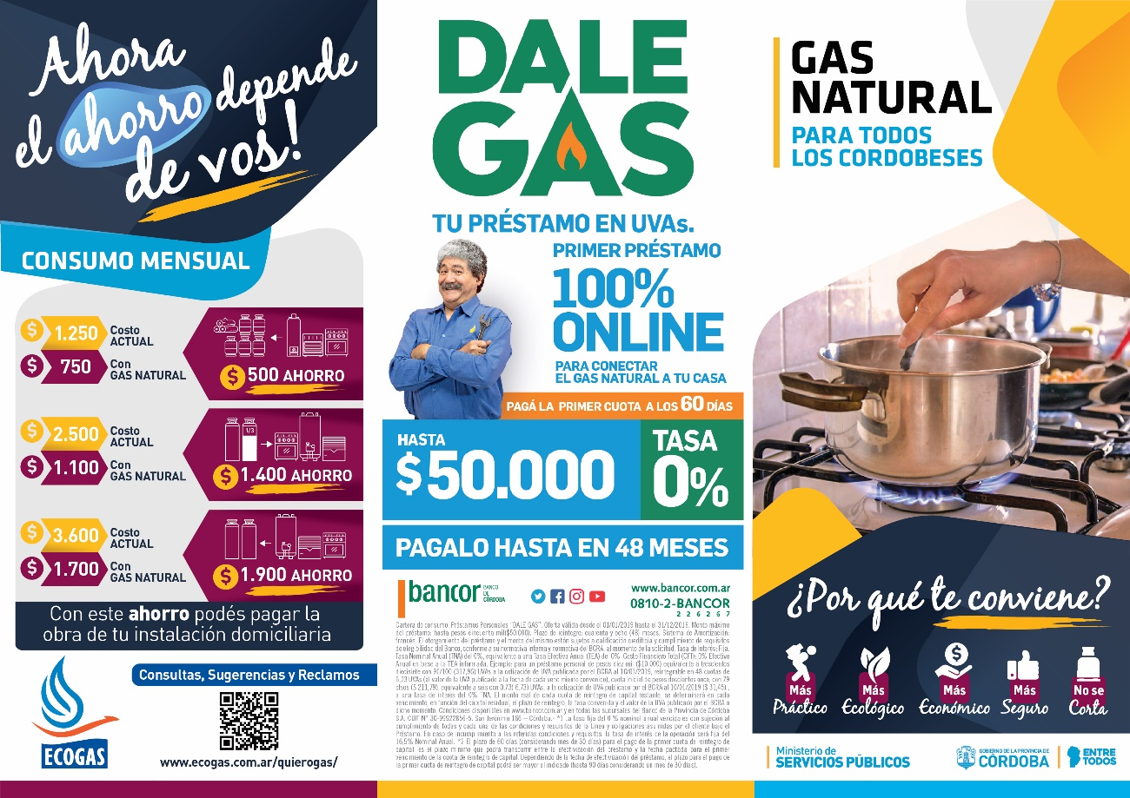

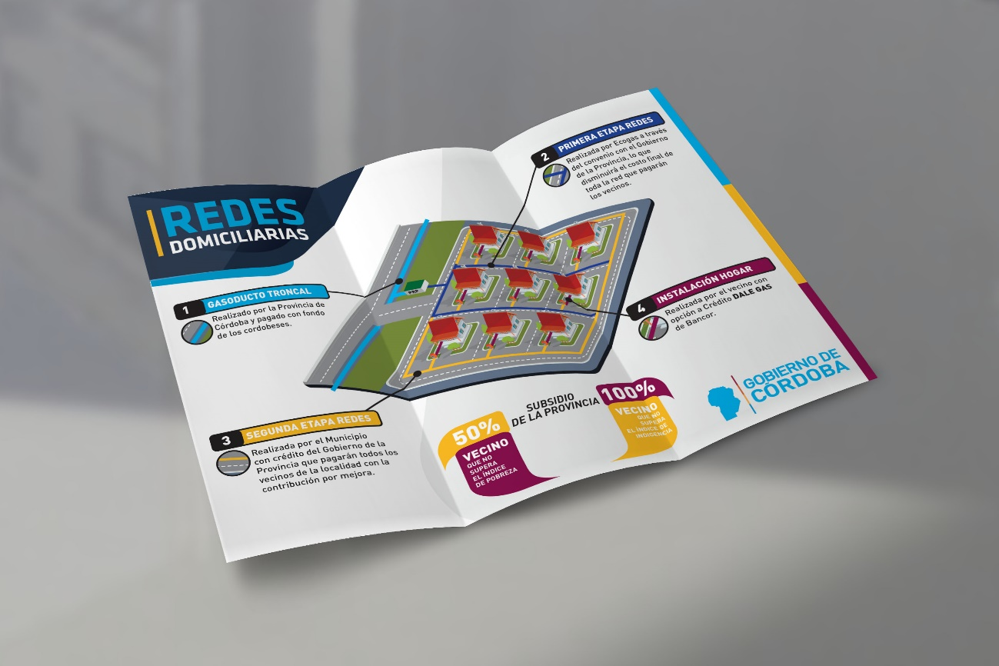

––––

**REDES SOCIALES**

